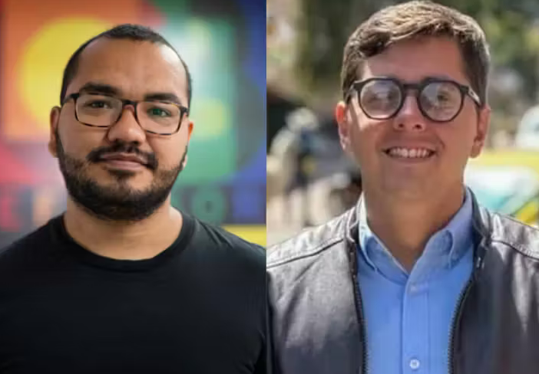
Schrijfactie Colombia: bescherm Venezolaanse activisten
De Venezolaanse mensenrechtenactivisten Yendri Velásquez en Luis Peche zijn in Colombia aangevallen. Op 13 oktober 2025 schoten gewapende mannen gericht op hen. Beiden raakten ernstig gewond.
Ze waren het doelwit vanwege hun inzet voor de mensenrechten in Venezuela. Zelfs nu ze in ballingschap leven. Vier maanden later moeten ze nog steeds leven met tijdelijke bescherming. Deze bescherming is niet voldoende en kan op elk moment worden stopgezet.
Wat kunt u doen?
Schrijf vóór 1 mei 2026 een brief aan de autoriteiten van Colombia. Roep hen op te zorgen voor goede bescherming van Velásquez en Peche.
Vraag om bescherming genegeerd
Yendri Velásquez is een bekende activist uit Venezuela. Hij richtte een organisatie op die opkomt voor LHBTIQA+-rechten en kreeg hiervoor meerdere prijzen. Hij is ook lid van Amnesty International. Toen hij op weg was naar een VN-conferentie, werd hij aangehouden en zijn paspoort afgenomen. Enkele weken later vluchtte hij naar Colombia. Daar vroeg hij bescherming aan. Maar kreeg dit niet.
Luis Peche heeft zowel de Venezolaanse als de Colombiaanse nationaliteit. Hij loopt gevaar door zijn inzet voor mensenrechten in Venezuela en zijn politieke activisme.

